4. RAZVOJ ZGODOVINSKE MISLI
Navodila za reševanje delovnega lista
Dijak/dijakinja:

- prebere naloge in zg. vire na delovnem listu ter besedilo v učbeniku (str. 18– 27);
- odgovori na zastavljena vprašanja na delovnem listu in odgovore odda v besedilni datoteki v eListovnik;
- izdela poročilo in ga odda v eListovnik.

Delovni list

1. Slovenski zgodovinar in zgodovinopisec Oto Luthar je vlogo zgodovinarjev pri nastajanju zgodovine poskušal prikazati z modelom. S pomočjo konkretnega primera razloži model (formulo).
.

Zgodovinopisje $= \frac{zgodovinsko dogajanje/viri}{zgodovinar}$

(Glej Luthar, Oto (1997). Mojstri in muze. Ljubljana: Modrijan, str. 13.)

2. Da je bilo že pri starih Rimljanih zgodovinopisje področje, ki se mu je vredno in potrebno temeljito posvečati dokazuje tudi ohranjeni Lukijanov spis z naslovom Kako je treba pisati zgodovino, v katerem med drugim zapiše:
»Trdim torej, da res dobrega zgodovinopisca odlikujeta predvsem dve najpomembnejši lastnosti, in sicer sta to razumevanje političnega dogajanja in sposobnost posredovanja. Od teh se prve ne da naučiti, ker je naravni dar, drugo pa si je moč pridobiti z veliko vaje /…/ ne sme biti zapečkar ali kdo, ki se je prisiljen zanesti na poročila iz druge roke. Predvsem pa – in to je najvažneje – naj bo svoboden v presoji, nikogar naj se ne boji in naj se ničesar ne nadeja, sicer ne bo boljši od sodobnikov, ki podkupljeni razsojajo glede na naklonjenost ali osebno sovraštvo /…/ Takšen naj bo torej zgodovinar: neustrašen, nepodkupljiv, svobodnih nazorov, prijatelj odkritosrčne besede in resnice, ki bo figam rekel fige in koritu korito.«
(Luthar, Oto (1997). Mojstri in muze. Ljubljana: Modrijan, str. 24.)

a. V besedilu z rdečo barvo označi lastnosti, ki naj bi odlikovale dobrega zgodovinopisca in jih nato izpiši.
b. Po lastni presoji izberi tri pomembnejše lastnosti in le-te razvrsti od 1. do 3. (1. je najpomembnejša). Razvrstitev argumentiraj.
c. S črno barvo označi negativno lastnost, ki naj bi se je zgodovinopisec izogibal.

3. S pomočjo razlage v učbeniku na str. 18 do 19 navedi tri ohranjene primere zgodovinskih zapisov prvih visokih civilizacij.

Mezopotamija | Egipt | Izrael

4. Pojasni, zakaj lahko, ko gre za začetke in razvoj zgodovinopisja, spremenimo pregovor »Vse poti vodijo v Rim.« v »Vse poti vodijo v Grčijo«. Pri pojasnilu naj ti bosta v pomoč tudi slikovna vira.

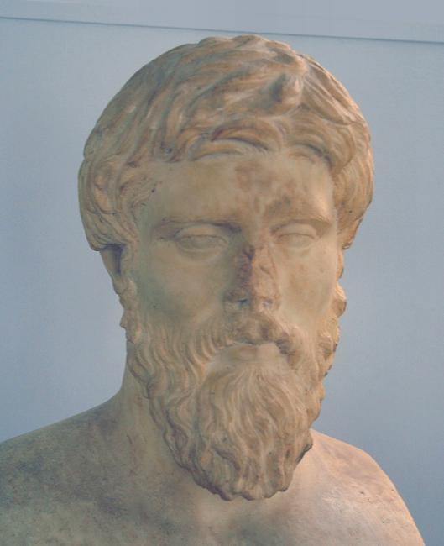
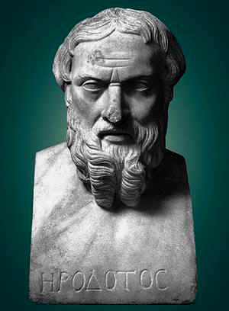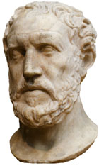
Herodot Tukidid Plutarh

(http://www.cais-soas.com/CAIS/Military/Persian_wars/persian_wars_critics.htm, dostop: 4. 1. 2013.)
(http://www.matica.hr/knjige/autor/412/, dostop: 4. 1. 2013.)
(http://www.livius.org/a/1/greeks/plutarch_delphi_mus3.JPG, dostop: 4. 1. 2013.)

5. a. S pomočjo spletnega brskalnika razišči vsebino Herodotovega dela Zgodbe.
b. Ali je avtor sam priča dogajanja in so tako njegove Zgodbe zgodovinski vir prve roke? Odgovor utemelji.

6. Analiziraj pisni vir in odgovori na vprašanja:
a. Določi lokacijo bitke, ki jo vir opisuje.
b. Podčrtaj tisti del besedila, ki dokazuje, da gre za pomorsko bitko.
c. Kdo se je v bitki spopadel?
d. Koga avtor označi za barbare? Zakaj?
f. Kateri del besedila potrjuje, da avtor nima le namena poročati o golih dejstvih, ampak želi bralcu posredovati tudi informacije o življenju in pogledih oz. vrednotah takratnega človeka.
g. V čem je pomanjkljivost njegovega poročanja?

»Ko se je zdanilo, so sklicali moštvo na zbor. Temistokles je imel lep nagovor – lepši mimo vseh drugih –, ki mu je bila vsebina v tem, da je boljše postavljati nasproti slabšemu (hrabrost nasproti strahopetnosti, svobodo, nasproti suženjstvu, slavo nasproti sramoti) ter poudarjal, da se mora človek v vsakem življenjskem položaju odločiti za boljše. Ko je končal je velel, naj odrinejo na ladje. /…/
Pri Salamini je bilo potopljenih veliko število sovražnih ladij, ene so uničevali Atenci, druge Aigineti. Grki so se borili v dobrem redu in strnjeni vrsti. Barbari pa se niti uredili niso, vse, kar so začeli, je bilo narobe, zato se jim ni moglo goditi drugače, kakor se jim je. Vendar so ta dan sami sebe preskušali, ker se je sleherni potrudil iz strahu pred Kserksom, misleč, da so kraljeve oči uprte vanj.
V tej bitki je na strani Perzijcev, Medijcev in njih zaveznikov padlo veliko visokih gospodov, med njimi tudi admiral Ariabignes, sin Dareia in Kserksov brat, Grkov pa le malo. Kajti, ker so znali plavati, so se, ako jim je bila ladja potopljena in niso poginili od sovražnih rok, s plavanjem rešili na Salamino. Barbari pa so potonili, ker plavati niso znali. Največ ladij je šlo po zlu tam, kjer so se prednje obrnile v beg; zakaj če so se tisti, ki so bili bolj zadaj, skušali s svojimi ladjami preriniti mimo njih v ospredje, ker bi bili tudi oni pokazali kralju, kaj znajo, so se z njimi zaletavali v bežeče.«
(Prim. Herodot (2006). Zgodbe. Ljubljana: Slovenska matica, str. 180–181.)

7. Analiziraj naslovnice zgodovinskih del iz časa starih Rimljanov in poskušaj določiti, kdo so njihovi avtorji.
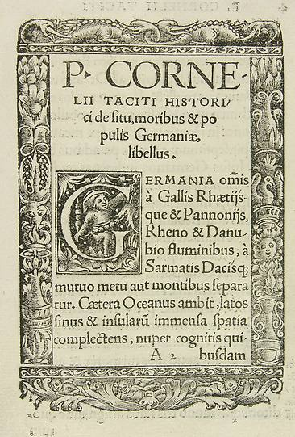
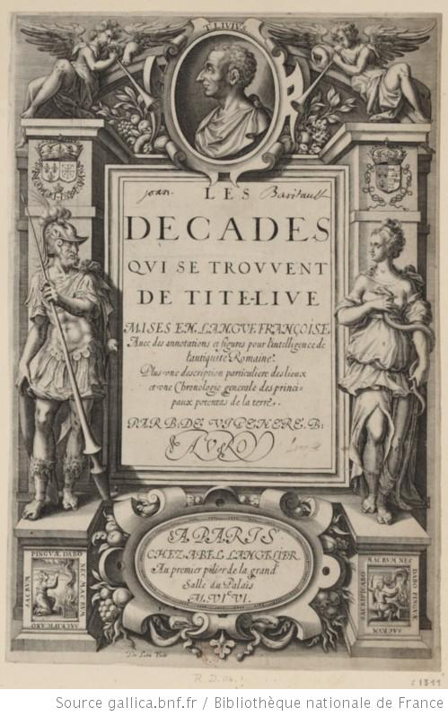
(http://gallica.bnf.fr/ark:/12148/btv1b8401295j, dostop: 4. 1. 2014.)
(http://jobspapa.com/fotos-germania-tacitus-imagenes-galeria.html, dostop: 4. 1. 2014.)

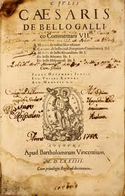

(http://expobus.us.es/mundoantiguo/ambito_146_228.htm, dostop: 4. 1. 2014.)

8. Preberi razlago v učbeniku na str. 22 do str. 25, ki podaja informacije o razvoju zgodovinopisja na slovenskih tleh. Pripravi preglednico avtorjev in njihovi del.

9. Eden pomembnejših zgodovinopiscev je Janez Vajkard Valvazor. Oglej si oddajo o nastajanju novega prevoda Slave vojvodine Kranjske in nato s pomočjo še drugih verodostojnih informacij, ki jih nudi svetovni splet, v obliki poročila predstavi Valvazorja in njegovo delo. V poročilo vključi oceno pomena Valvazorjevega dela za poznavanje slovenske zgodovine. Na koncu poročila natančno navedi literaturo.

(http://www.studio12.si/kultura-umetnost/izven-okvirja/1235-slava-vojvodine-kranjske-nastajanje-prevoda-v-slovenino.html, dostop: 4. 1. 2014.)

10. S pomočjo Cobissa razišči, o katerem zgodovinskem obdobju oz. stoletju so pretežno pisali svetovno znani zgodovinopisci kot so Fernand Braudel, Eric Hobsbawm in Edward Thompson ter Eric Evans.

